Novos diâmetros nominais para GEMÜ 567 BioStar control, 567 eSyDrive e 567 servoDrive

Agora, as válvulas de controle GEMÜ 567 BioStar control, 567 eSyDrive e 567 servoDrive, desenvolvidas pelo fabricante de válvulas GEMÜ, encontram-se disponíveis em novos diâmetros nominais.

As válvulas de controle foram projetadas para aplicações assépticas, e baseiam num princípio de vedação único, da tecnologia de diafragma obturador. Esta tecnologia foi desenvolvida pela GEMÜ para reunir as vantagens das válvulas de diafragma com as vantagens das válvulas globo. A geometria da válvula possibilita uma separação hermética do atuador perante o fluxo do fluido, assim como, uma alta precisão de controle. Assim, quantidades de 80 l/h até 63.000 l/h podem ser controlados com segurança, bem como, doseados de forma rápida e precisa.
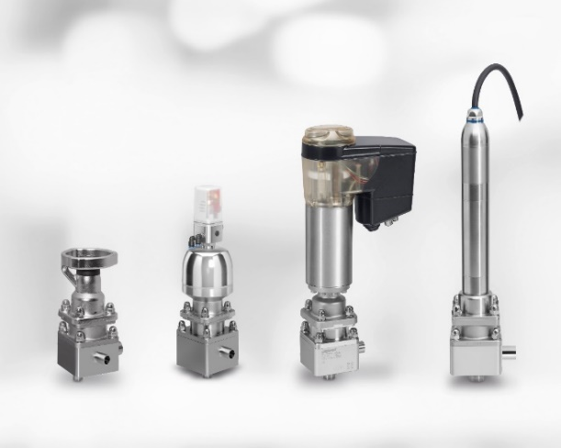
Agora, as válvulas de controle assépticas GEMÜ 567 BioStar control, 567 eSyDrive e 567 servoDrive encontram-se à disposição nos diâmetros nominais DN 8 até DN 50.

Válvulas de controle GEMÜ 567 BioStar control, de acionamento manual e de acionamento pneumático, GEMÜ 567 eSyDrive e GEMÜ 567 servoDrive, motorizadas.
Informações de segundo plano
O Grupo GEMÜ desenvolve válvulas, sistemas de medição e controle para líquidos, vapores e gases. No caso das soluções para aplicações estéreis, a empresa é líder mundial de mercado. A empresa familiar com visão global foi fundada em 1964, e desde 2011 é dirigida na segunda geração por Gert Müller como sócio-gerente, junto com seu primo Stephan Müller. No ano de 2020 o Grupo Empresarial atingiu um faturamento acima de 330 milhões de Euros e conta atualmente com mais de 2.100 funcionários a nível mundial, destes mais de 1.200 na Alemanha. A produção é realizada em seis locais: Alemanha, Suíça e França, assim como, China, Brasil e EUA. A venda e distribuição a nível mundial é realizada nas 27 filiais, sendo coordenada a partir da Alemanha. Através de uma densa rede de parceiros comerciais, a GEMÜ é ativa em mais de 50 países, em todos os continentes.
Demais informações poderá encontrar no site www.gemu-group.com.

